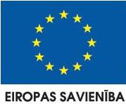
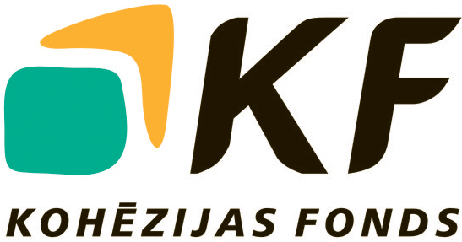
Ieguldījums Tavā nākotnē!

Paziņojums par lēmumu par iepirkuma līguma slēgšanas tiesību piešķiršanu

- Finansējuma saņēmēja nosaukums un reģistrācijas numurs:
SIA “Daugavpils ūdens”, reģ.Nr. 41503002432

- Projekta, kura ietvaros tiek veikta iepirkuma procedūra, nosaukums un numurs:
“Ūdenssaimniecības attīstība Daugavpilī, III kārta” (Nr.3DP/3.5.1.1.0/11/IPIA/VARAM/007)

- Iepirkuma procedūras nosaukums, īss iepirkuma priekšmeta apraksts:
„Ūdensapgādes un kanalizācijas tīklu rekonstrukcija un paplašināšana Jaunā Forštadtē, Cēsu un Fabrikas ielu rajonos, Daugavpilī (sistēmas 13,14,15) saskaņā ar FIDIC Būvniecības darbu līguma noteikumiem (pirmais izdevums, 1999.g. (Sarkanā grāmata)) (id.Nr. DŪ-2015/11)

- Pretendenta, kuram ir piešķirtas tiesības slēgt iepirkuma līgumu, nosaukums un reģistrācijas numurs:
SIA „Daugavpils būvmehanizācija”, reģ.Nr.41503004630

- Pretendenta piedāvātā līgumcena:
511 144,15 EUR (bez PVN)

- Lēmuma par iepirkuma līguma slēgšanas tiesību piešķiršanu pieņemšanas datums:
2015.gada 14.maijs
______________________________________________________________________

Projektu „Ūdenssaimniecības attīstība Daugavpilī, III kārta” līdzfinansē Eiropas Savienība.

Finansējuma saņēmējs šā projekta ietvaros ir SIA “Daugavpils ūdens”.

Projekta administratīvās, finanšu un tehniskās vadības uzraudzību nodrošina
Vides aizsardzības un reģionālās attīstības ministrija.

